1封面
教务处统一封面或双学位专用封面
●中文题目四号字宋体
●英文题目四号字 Times New Roman
○换行时需要插入回车并将与第一行题目内容左对齐
●学号姓名等小三号宋体/ Times New Roman居中
○专业填写“生物科学、生物技术、生物伯苓、生物强基”；○系别填写“生物化学与分子生物学系、遗传学和细胞生物学系、植物生物学和生态学系、动物生物学和发育生物学系、微生物学系、生物材料与组织工程系”
○指导教师需注明职称
2声明
●标题三号黑体居中
●正文小四号宋体两端对齐，1.5倍行距
○时间为论文完成后并在答辩之前；且教师落款时间需要学生落款时间后
3中英文摘要
●中文标题中间空两格，四号黑体居中；内容小四号宋体；
○空两行
●中文关键词小四号黑体顶格，内容小四号宋体中文分号间隔
●中文摘要页眉中间空两格，小五宋体居中
○另起一页
●英文标题四号Times New Roman加粗居中；内容小四号Times New Roman
○空两行
●英文Keywords小四号Times New Roman加粗顶格，内容小四号Times New Roman西文分号间隔
●英文Abstract页眉小五Times New Roman居中
○中英文摘要与目录部分罗马数字顺序编页码，小五Times New Roman居中
4目录
标题中间空两格，三号黑体居中
章标题（一级）小三号宋体/ Times New Roman
节标题（二级）四号宋体/ Times New Roman
页码标注起始页码
(5)正文
●章标题（一级）“一、”小三号黑体/ Times New Roman顶格
●节标题（二级）“（一）”四号黑体/ Times New Roman缩进2字符
●三级及一下标题“1. (1) ①”小四号黑体/ Times New Roman并不在目录中显示
●每章另起一页并以章标题为页眉小五宋体/ Times New Roman居中
●正文1.5倍行间距，首行缩进2字符小四号宋体/ Times New Roman
○参考文献引用右角标^{[1][1,2][1~3]}
公式
另起一行居中，如需转行需在数学符号处；圆括号编号，编号与图序表序编序方法一致；子公式可不编号，或使用a,b,c引用；全文编号连续且同一公式编号不重复；引用使用“由式(n)”句式
表格
三线表表居中，表格题目出现在表格上方居中，序号不加标点空两格写标题末尾不加标点；五号宋体/ Times New Roman；出现于首次引用正文段落下方，下页接写表格表头重复并在右上方书写“续表n”,多项大表可分页书写接口处右侧书写“接下页”“接上页”：引用使用“表n”代指
图
清晰，显微镜照片附比例尺或放大倍数，电泳图谱需标注各泳道序号及各条带分子量，化学式需使用chemsdraw自主绘制，流程图原创绘制
图居中，图题出现在图下方居中，序号不加标点空两格写图名称末尾不加标点，五号宋体/ Times New Roman；分图用a、b、c……标序，分图的图名以及图中各种代号的意义，以图注形式写在图题下方，先写分图名，另起行后写代号的意义
图表中物理量符号（斜体）的单位（正体）用括号括起
(6)附录
另起一页，标题中间空两格，四号黑体居中，内容小四号宋体/ Times New Roman，内容包括正文中不便列出的冗长公式推导、符号说明（含缩写）、计算机程序；学生在校期间正式公开发表的学术论文目录、申请获授权的专利信息等
(7)参考文献
另起一页
标题四号黑体顶格
内容小四号宋体/ Times New Roman
根据《中国高校自然科学学报编排规范》的要求书写，并按顺序编码制，英文期刊名称斜体
作者只写到第三位，余者写“等”，英文作者超过3人写“et al”（斜体）
连续出版物：作者.文题.刊名，年，卷号（期号）：起~止页码
专（译）著：作者.书名（译音）.出版地：出版者，出版年，起~止页码
论文集：作者.文题.编者.文集名.出版地：出版者，出版年，起~止页码
学位论文：作者.文题.博士:[或硕士学位论文].授予单位，授予年
专 利：申请者.专利名.国家.专利文献种类.专利号，授权日期
技术标准：发布单位.技术标准代号.技术标准名称.出版地:出版者，出版日期
图书：著者.书名.出版者，出版时间，版次，页次
期刊：作者.篇名.期刊名称，期号
报纸：作者.篇名.报纸名称，日期，版次
(8)致谢
标题中间空两格，四号黑体居中
内容小四号宋体/ Times New Roman
正文开始至致谢结束重新阿拉伯数字编页码小五
(9)毕业论文题目审批表(10)毕业论文中期检查表（11）毕业论文指导教师评语及打分表（12）毕业论文答辩记录及打分表（指导教师与答辩主席不可是同一人）（13）“查重”检测结果及检测结果认定材料（初次查重超过20%需要附二次查重并且打分在80分以下；二次查重超过20%需要提交学术委员会的学术不端评定认证记录）。
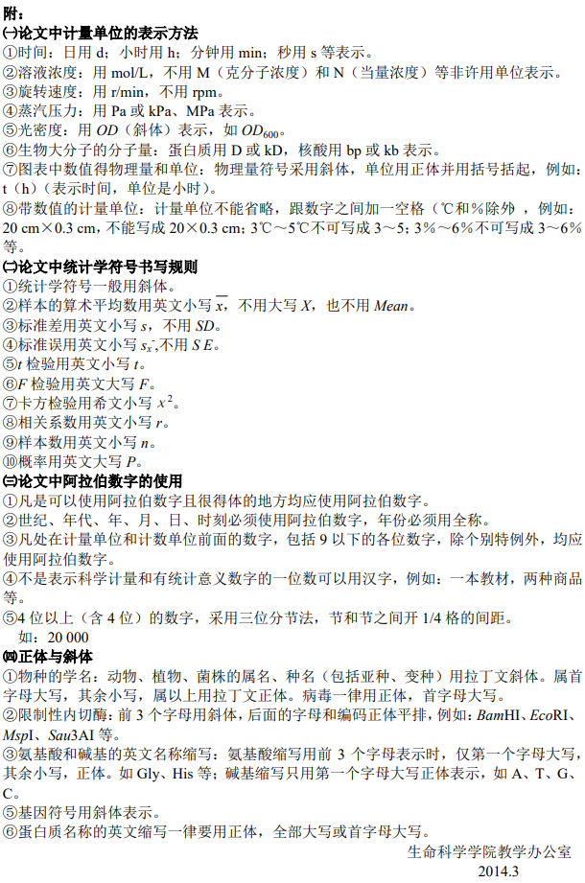
- 页面设置
A4纸张，页边距采取默认形式（上下2.54cm，左右3.17cm，页眉1.5cm，页脚1.75cm）；字符间距为默认值（缩放100%，间距：标准）；行间距为1.5倍；除各题目外两端对齐；论文封面、声明页、中英文摘要单面打印，目录与正文分开打印，正文总页数在50页以上的双面打印。
括号内容仅包括英文和数字者使用西文括号，否则使用中文括号
英文与标点间需添加空格

